MEDIENINFORMATION

Würth Elektronik und Schwäbisch Hall Unicorns begeistern bei Partnertag
Teamgeist auf und neben dem Spielfeld
Waldenburg, 4. September 2025 – Ein volles Stadion, begeisterte Fans und viele Mitmachaktionen: Der WE Gameday von Würth Elektronik beim Heimspiel der Schwäbisch Hall Unicorns gegen die Straubing Spiders am 30. August 2025 sorgte im Optima Sportpark für einen gelungenen Mix aus Sport, Begegnung und regionalem Miteinander.
Seit vergangenem Jahr pflegt Würth Elektronik, Hersteller elektronischer und elektromechanischer Bauelemente mit Hauptsitz in Waldenburg, eine enge Partnerschaft mit der American-Football-Mannschaft Schwäbisch Hall Unicorns. Beide Seiten eint die Überzeugung, dass Teamgeist, Leidenschaft und Engagement die Basis für nachhaltigen Erfolg sind – im Sport ebenso wie in der Wirtschaft. Beim WE Gameday im Optima Sportpark wurde diese Partnerschaft nun auf besondere Weise erlebbar.
Schon vor dem Kick-off herrschte reges Treiben am Aktionsstand von Würth Elektronik: Kinder und Erwachsene versuchten ihr Glück beim Gewinnspiel, bei dem es als Hauptpreis eine Ballonfahrt zu gewinnen gab. Viele nutzten zudem die Gelegenheit, auf roten Liegestühlen in entspannter Atmosphäre mit Mitarbeiterinnen und Mitarbeitern des Unternehmens ins Gespräch zu kommen.
Win-Win-Partnerschaft zwischen Sport und Industrie
„Der Teamspirit im American Football und die Begeisterung der Fans hier in Schwäbisch Hall sind etwas ganz Besonderes“, betont Sebastian Valet, Geschäftsführer von Würth Elektronik eiSos. „Es ist schön zu sehen, wie Sport Menschen zusammenbringt – genau das wollen wir mit unserer Unterstützung fördern. Der Partnertag hat gezeigt, wie lebendig diese Verbindung ist.“
Auch Nina Wengertsmann, Vorstandsvorsitzende der Schwäbisch Hall Unicorns, zeigt sich begeistert: „Wir sind sehr dankbar für die Partnerschaft mit Würth Elektronik. Wie gut die beiden Seiten zusammenpassen, haben unsere Zuschauer einmal mehr beim diesjährigen Gameday erleben dürfen. Der Tag war rundum erfolgreich – auf und neben dem Spielfeld.“
Auf dem Platz zeigten die Unicorns eine starke Leistung und entschieden das Spiel am Ende mit 45:21 klar für sich. Während sportlich um jedes Yard gekämpft wurde, bot der Stand von Würth Elektronik den gesamten Nachmittag über eine willkommene Ergänzung: ein Treffpunkt zum Austausch, zum Mitmachen und mit ein wenig Glück auch zum Gewinnen. Damit unterstrich das Unternehmen einmal mehr die Bedeutung von Teamgeist, Fairplay und regionaler Verbundenheit – Werte, die sowohl in der Wirtschaft als auch im Sport den Unterschied machen.

Verfügbares Bildmaterial
Folgendes Bildmaterial steht druckfähig im Internet zum Download bereit: https://kk.htcm.de/press-releases/wuerth/
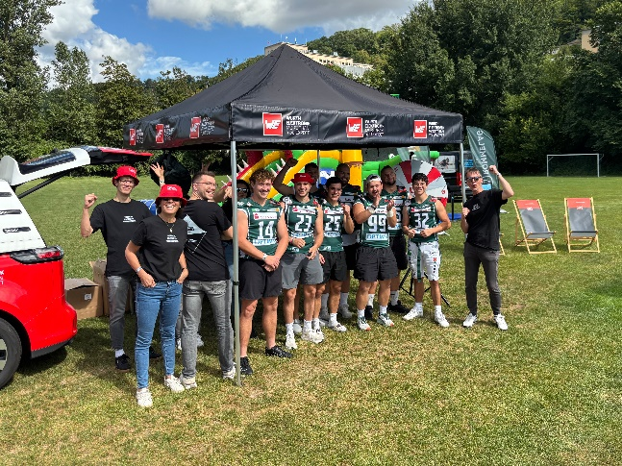  Bildquelle: Würth Elektronik  Huddle up am Würth Elektronik Stand: In entspannter Atmosphäre konnte man mit Mitarbeiterinnen und Mitarbeitern ins Gespräch kommen. | 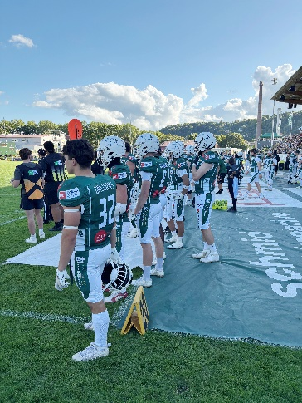  Bildquelle: Würth Elektronik  Erfolgskontrolle an der Seitenlinie: Die Schwäbisch Hall Unicorns setzten sich mit 45:21 klar gegen die Straubing Spiders durch.

Über die Würth Elektronik eiSos Gruppe
Die Würth Elektronik eiSos Gruppe ist Hersteller elektronischer und elektromechanischer Bauelemente für die Elektronikindustrie und Technologie-Enabler für zukunftsweisende Elektroniklösungen. Würth Elektronik eiSos ist einer der größten europäischen Hersteller von passiven Bauteilen und in 50 Ländern aktiv. Fertigungsstandorte in Europa, Asien und Nordamerika versorgen die weltweit wachsende Kundenzahl.
Das Produktprogramm umfasst passive Bauelemente, Power Module, digitale Isolatoren, Optoelektronik, elektromechanische Komponenten, Wärmemanagementlösungen, Sensoren und Funkmodule. Abgerundet wird das Portfolio durch kundenspezifische Lösungen.
Die Verfügbarkeit ab Lager aller Katalogbauteile ohne Mindestbestellmenge, kostenlose Muster und umfangreicher Support durch technische Vertriebsmitarbeitende und Auswahltools prägen die einzigartige Serviceorientierung des Unternehmens.

Würth Elektronik ist Teil der Würth-Gruppe, dem Weltmarktführer in der Entwicklung, Herstellung und dem Vertrieb von Montage- und Befestigungsmaterial, und beschäftigt rund 7500 Mitarbeitende. Im Jahr 2024 erwirtschaftete die Würth Elektronik Gruppe einen Umsatz von 1,02 Milliarden Euro.

Würth Elektronik: more than you expect!
Weitere Informationen unter www.we-online.com

Weitere Informationen:  Würth Elektronik eiSos GmbH & Co. KG  Sarah Hurst  Clarita-Bernhard-Straße 9  81249 München  Telefon: +49 7942 945-5186  E-Mail: sarah.hurst@we-online.de  www.we-online.com | Pressekontakt:  HighTech communications GmbH  Brigitte Basilio  Brunhamstraße 21  81249 München  Telefon: +49 89 500778-20  E-Mail: b.basilio@htcm.de  www.htcm.de

